- Организационный момент
-Начинать урок мы можем?
-Да
-Настроение?
-Отличное
-Поведение?
-Приличное!
-Какой у нас урок?
-Математика
-Что изучаем?
-Многозначные числа.

2) Проверка домашнего задания (с. 33 №1)

900+80+7=987.
700+2+30=732.
281-80=201

-Назовите примеры, где числа представлены в виде разрядных слагаемых?
-1 и 2.
-Посмотрите на доску и найдите лишний пример:
386=300+80+6
999=900+90+9
347=340+7
420=400+3+20
-Почему?
-Потому что там не представлен разряд сотни.
-Оцените свою работу на данном этапе (дети при помощи цветных вееров показывают зеленый цвет, если справились отлично, желтый цвет, если были 1-2 ошибки, красный цвет, если были многочисленные затруднения).

- Работа в тетради
-Запишите в тетрадь дату.
12 февраля
Классная работа
-Что вы можете сказать о числе 12?
-.....
Минутка чистописания.
-Запишите число 12 в тетрадь через клеточку по образцу, который я показываю на доске.
-В феврале есть немало памятных дат. А знаете ли вы, какая дата была вчера?
-Оказывается 11 февраля – международный день женщин и девочек в науке. И сейчас мы узнаем о женщинах изобретателях, о женщинах ученных, которые своими открытиями улучшили нашу жизнь.
(Сообщения детей)

- Сообщение темы урока
Благодаря открытию французского преподавателя математики Луи Брайля слепые люди увидели мир. Они получили возможность читать, развиваться и даже учиться музыке.
Расшифруйте слово и вы узнаете, где работают учёные(Азбуки Л.Брайля находятся у детей на партах)

л а б о р а т о р и я
-В лаборатории.
-Я предлагаю превратить наш класс в научную лабораторию. У нас есть необходимые инструменты для проведения экспериментов и опытов.
- Какие инструменты?
- Микроскоп, абаки, палетки, линейки, карандаши, ручки .....
- Как вы думаете, что мы будем изучать в нашей лаборатории?
- Многозначные числа.

- Устный счет
Б | 100
К | 70
О | 207
Ж | 366
З | 28
Г | 11
С | 8
Ф | 999
С | 110

-Вам о чем-нибудь говорят эти числа?
- 100 наименьшее трехзначное число, 999 наибольшее трехзначное число, 11 февраля – Международный день женщин в науке, 28 учеников в нашем классе.
- Я могу дополнить ваши ответы: считается нормальной частота пульса -70 ударов в минуту, 207 – костей в составе скелета взрослого человека, 366 дней в високосном году, 8 планет в нашей солнечной системе, 110 км/ч. скорость плавания самой быстрой рыбы – парусника.
- А теперь показывайте мне ответы нужным цветом.
1) Я задумала число, оно состоит из 3 сотен, 6 десятков, 6 единиц.
Какое число я задумала? (366)
2) В этом числе 7 единиц первого разряда и 2 единицы третьего разряда. (207)
3) Если из самого большого двухзначного числа вычесть 88 то получится ... (11)
4) Семь увеличить в четыре раза. (28)
5) Я задумала число, если его разделить на два, то будет 5 и в остатке 1.(11)
6) Седьмая часть этого числа равна 10 ( 70)
7) Делимое 88, делитель 11. Найти частное. (8)
8) Продолжительных жизни березы 300 лет, а яблони в три раза меньше. Сколько лет живет яблоня? (100)
9) Вес гуся может достигать 11 килограмм, а вес страуса в 10 раз больше. Каков вес страуса? (110)

- Работа в тетради
- Запишите числа в порядке увеличения (1-ый вариант), в порядке уменьшения (2-ой вариант).
-Проверим написанное.
8, 11, 28, 70, 100, 110, 207, 366, 999.
-Оцените свою работу на данном этапе
- Какое самое большое число вы записали? (999)
- А есть ли числа больше? (Да)
- А какое число самое большое? ($∞$)
- Самое большое число, которым оперируют современные математики, это 1 и 600 нулей. И называется оно центиллионом.
7) Сообщение цели урока
-Скажите а нужно ли ученным уметь сравнивать многозначные числа?
-Да
-Для чего это нужно?
-....
-А вы умеете сравнивать трехзначные числа?
-...
-А знаете ли вы алгоритм сравнения трехзначных чисел.
-Нет
-Тогда давайте вместе с вами его составим: сравним два числа 325 и 476. Какое число больше и почему? (476 потому что здесь больше разряд сотен)
-Теперь сравним 325 и 376 (разряд сотен здесь одинаковый, значит сравниваем разряд десятков. В числе 376 больше разряд десятков, значит оно больше).
- Сравниваем числа 325 и 321 ( здесь одинаковые разряды сотен и десятков , значит сравниваем разряд единиц. Он больше в числе 325, значит и само число тоже больше).
Проверим алгоритм по учебнику( стр. 34).

8) Физкультминутка

Очень мы науку любим!
Шеей влево, вправо крутим.
Воздух – это атмосфера,
Если правда, топай смело.
В атмосфере есть азот,
Делай вправо поворот.
Так же есть и кислород,
Делай влево поворот,
Благородные есть газы.
Мы попрыгаем по классу.
Чем выше вверх, тем воздух реже.
Друг другу улыбнулись нежно!
9) Работа с абаками
-Покажите мне число, превосходящее число 567 количеством сотен,
-Меньшее числа 487 количеством десятков,
- Большее числа 981 по количеству единиц.
10) Работа по учебнику (стр. 34 №1)
(Ученик работает у доски с объяснением)
-Оцените свою работу на данном этапе.
11) Опыт с картофелем
-У вас на партах лежат половинки картофеля и яблока. Капните на них капельку йода. Если цвет йода изменился, значит в образце есть крахмал. Изменился ли цвет йода на яблоке, а на картофеле?
-Это говорит о том, что в картофеле есть крахмал.
-Решим задачу:
Восьмую часть картофеля составляет крахмал. Это 20 грамм от общей массы клубня. Найдите массу картофеля.
Решение:
20 * 8 = 160(г)
Ответ: 160 грамм масса картофеля.
Дополните задачу, так, чтобы она решалась в 2 действия, зная, что яблоко на 30грамм легче.
160-30=130(г)
Ответ: 160 грамм масса яблока.
Оцените свою работу на данном этапе
.
12) Измерение площади фигуры

-Часто ученым надо более детально рассмотреть предметы, которые невозможно увидеть глазами, тогда им на помощь приходит микроскоп. (прибор для получения увеличенного изображения) . Мы сейчас рассмотрим крыло пчелы под микроскопом. (Два ученика выходят к доске и рассматривают крыло под микроскопом).
-На что похоже крыло пчелы?
-Для того, чтобы все ученики класса смогли его рассмотреть я распечатала картинки крыла в увеличенном виде. Давайте найдем площадь крыла при помощи палетки. (Работа в парах).

13) Дифференцированная работа

-Разобьемся на группы: биологи, зоологи, гидрологи.

Биологи:
- Сравни числа(<,>,=):
684 601
393 516
762 760

- Реши задачу:
За год лишайники вырастают на 5мм. Какой длины будут лишайники через 10 лет? Какой длины они достигнут через 14 лет?
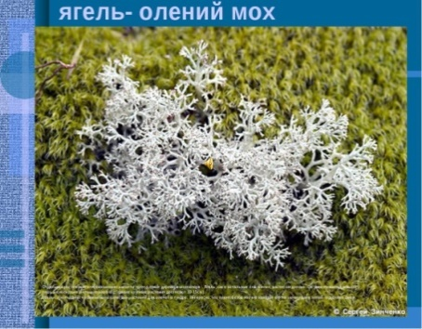

Зоологи:
1.Сравни числа(<,>,=):
300+3 300-3
180+7 180-1
405+30 405-5
2. Реши задачу:
Синий кит за трое суток съедает 18 тонн пищи. Сколько тонн пищи съест кит за неделю?
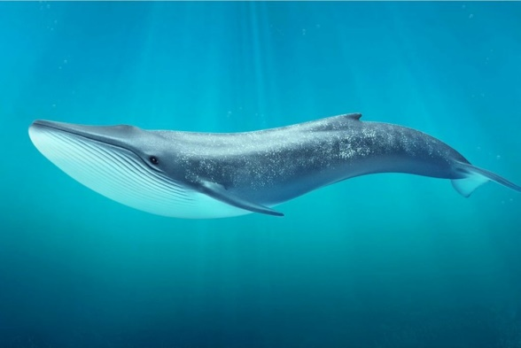

Гидрологи:
1.Сравни(<,>,=):
400+(60-15) 300+(150-50)
200-(40-38) 100+(90+8)
900+(35-30) 900+15:3
2.Реши задачу:
Гидролог забыл дома снаряжение для погружения под воду и решил воспользоваться камышинкой в виде трубочки для дыхания под водой. Сможет ли он пройти по дну водоёма, глубиной 2 метра, если его рост 1м 68 см, а длина камышинки 40 см?
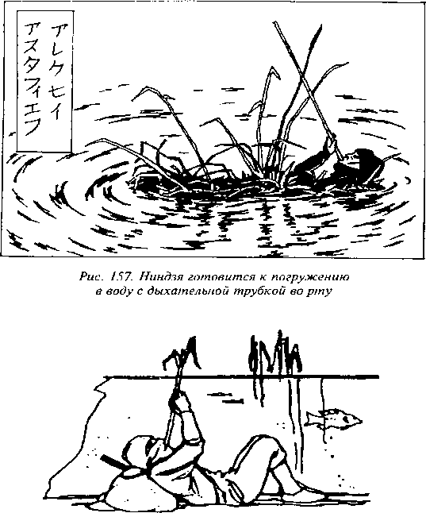

Проверка работы
-Оцените свою работу на данном этапе.

14) Итог урока
Игра «Да-Нет-ка»
- В записи трехзначных чисел всегда есть три цифры (да)
- Правда ли, что в числе 123 цифра 2 находится в разряде сотен? (Нет)
- Правда ли, что число 123 больше числа 203? (Нет)
- Правда ли, что трехзначные числа мы начинаем сравнивать с разряда сотен?(Да)
- Правда ли, что если цифры у чисел в разряде сотен и десятков совпадают, то надо сравнивать разряды единиц? (Да)
- Правда ли, что число 375 больше числа 365? (Да)
- Трехзначное число всегда больше двухзначного(да)
- Мы умеем сравнивать трехзначные числа?(да)
5) Домашнее задание (стр. 35 №1)
16) Рефлексия
-Продолжите фразу «Сегодня на уроке я узнал ....», « Я научился ....».
-Покажите цветом свое впечатление от урока.
-Спасибо за урок!

Тема: В научной лаборатории. Сравнение трёхзначных чисел.
Тип урока: Урок «открытия» нового знания.
Цель: Формировать умение сравнивать трёхзначные числа. Совершенствовать умения записывать многозначное число в виде суммы разрядных слагаемых
Задачи:
1. Образовательные:
-познакомить с приёмами сравнения трёхзначных чисел;
- закрепить знания устной и письменной нумерации;
- совершенствовать вычислительные навыки и умения решать задачи;
2. Развивающие:
- развивать внимание, память, мышление;
- развивать познавательную активность, умение рассуждать;
3. Воспитательные:
-развивать коммуникативные навыки и навыки диалогического общения;
- обучать работе в парах, в группах и самостоятельно;
- воспитывать интерес к науке, изобретениям, желание проводить эксперименты, опыты;
- создавать дружескую атмосферу на уроке;

